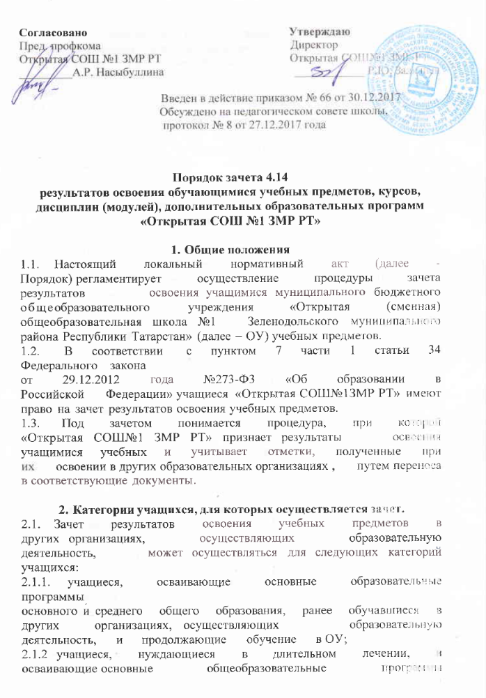в соответствующих образовательных организациях (в том числе санаторных) или в медицинских организациях;
2.1.3 учащиеся, осваивающие отдельные предметы («физическая культура», «изобразительное искусство», «музыка») в других организациях, осуществляющих образовательную деятельность.
2.1.4. учащиеся, имеющие учебную задолженность по предметам и плохую посещаемость уроков и не сдавшие учебную задолженность по предметам в установленные сроки
3. Порядок зачета.
3.1. Зачет результатов освоения учебных предметов проводится по заявлению родителей (законных представителей) учащегося и представлению документов (выполненных работ).
3.2. при сдаче зачета прилагается:
- справка, заверенная подписью руководителя и печатью организации, осуществляющей образовательную деятельность, содержащая следующую информацию: название предмета (предметов); класс (классы), год (годы) изучения; объем учебных часов, предусмотренных для изучения предмета (предметов) в учебном плане организации, осуществляющей образовательную деятельность;
- форма текущей успеваемости из системы Электронное образование с подписью и печатью образовательной организации;
- выполненные обучающимся зачетные задания по предметам, работы предметов (курсов) по выбору) для проверки учителю.
- отметка (отметки) по результатам промежуточной аттестации с подписью руководителя и печатью организации, осуществляющей образовательную деятельность.
3.3. «Открытая СОШ№1 ЗМР РТ» вправе запросить иные документы, в том числе копию лицензии на осуществление образовательной деятельности ОУ, осуществляющей образовательную деятельность, в которой учащийся получал образование или обучался.
3.4. Родители (законные представители) вправе представить иные документы, в том числе подтверждающие достижения учащегося в области искусства, в области спорта (для учащихся, обозначенных в п. 2.1.3 Порядка).
3.5. Срок представления документов определяется в зависимости от категории учащегося и от уровня осваиваемой образовательной программы:
- для учащихся, осваивающих основные образовательные программы
среднего общего образования, ранее обучавшихся в других организациях,
осуществляющих образовательную деятельность, и продолжающих обучение в ОУ за 30 дней до окончания полугодия;
- для учащихся переводных классов, нуждающихся в длительном лечении, и осваивающих основные общеобразовательные программы в соответствующих образовательных организациях (в том числе санаторных) или в медицинских организациях — не позднее 31 мая текущего года;
- для учащихся переводных классов, осваивающих отдельные предметы («физическая культура», «изобразительное искусство», «музыка») в других организациях, осуществляющих образовательную деятельность - не позднее 10 мая текущего года;
- для учащихся выпускных классов, осваивающих отдельные предметы («физическая культура», «изобразительное искусство», «музыка») в других организациях, осуществляющих образовательную деятельность - не позднее 30 апреля текущего года.
- для учащихся переводных классов, имеющих учебную задолженность по предметам до 01 сентября текущего года;
3.6. Для учащихся, обозначенных в п. 2.1.1 Порядка, зачету подлежат результаты освоения учебных предметов учебного плана «Открытая СОШ№1ЗМР РТ» при одновременном выполнении следующих условий:
- совпадает наименование учебного предмета;
- объем часов, в котором освоен учебный предмет, составляет не менее
90% от объема, реализуемого в ОУ на уровне основного и среднего общего образования;
- учебный предмет не является обязательным при прохождении государственной итоговой аттестации.
3.7. Для учащихся, обозначенных в п. 2.1.3 Порядка, зачету подлежат результаты освоения учебных предметов учебного плана «Открытая СОШ№1ЗМР РТ» при одновременном выполнении следующих условий:
- содержание программы по предмету соответствует требованиям федеральных государственных образовательных стандартов;
- объем часов, в котором освоен учебный предмет, составляет не менее 75% от объема, реализуемого в «Открытая СОШ№1 ЗМР РТ»
3.8. Представленные родителями (законными представителями) учащегося документы (выполненные работы в п. 2.1.4) подлежат экспертизе, которую проводит учитель предметник или методическое объединение.
3.9. Экспертиза проводится в течение 3 рабочих дней после представления документов.
3.10. По результатам экспертизы учитель-предметник или руководитель методического объединения выносит рекомендацию:
- зачесть результат освоения учащимся учебных предметов в других организациях, осуществляющих образовательную деятельность, выставив учащемуся отметку, полученную в иной образовательной организации;
- отказать в зачете результатов освоения учащимся учебных предметов в других организациях, осуществляющих образовательную деятельность. Рекомендация должна содержать мотивированное обоснование.
3.11. Решение о зачете (об отказе в зачете) в части выполнения обучающимся зачетных заданий для исправления учебной задолженности принимает педагогический совет «Открытая СОШ№1ЗМР РТ».
3.12. На основании решения педагогического совета о зачете (об отказе в зачете) результатов освоения учебных предметов директор «Открытая СОШ№1ЗМР РТ» издает соответствующий приказ. В личное дело ученика вносятся изменения о сдаче учебной задолженности.
3.13. В случае принятия педагогическим советом решения об отказе в зачете результатов освоения учащийся сдает повторно зачетные задания или проходит сдачу зачета по предмету школьной комиссии в декабре месяце текущего года

4. Особенности осуществления зачета
для различных категорий учащихся.
4.1. Учащиеся, осваивающие основные образовательные программы среднего общего образования, ранее обучавшиеся в других организациях, осуществляющих образовательную деятельность, и продолжающие обучение в ОУ.
- зачет осуществляется по предмету (предметам) учебного плана ОУ, которые учащийся освоил ранее в образовательной организации, осуществляющей образовательную деятельность (предмет в полном объеме был освоен учащимся в 10 классе в соответствии с учебным планом другой организации, осуществляющей образовательную деятельность. При этом в ОУ изучение предмета осуществляется в течение 3 лет - в 10 и 11,12 классах).
4.2. Учащиеся, осваивающие отдельные предметы («физическая культура», «изобразительное искусство», «музыка») в других организациях, осуществляющих образовательную деятельность, имеющие достижения в области искусства, в области спорта и претендующие на зачет результатов по указанным предметам, по заявлению родителей (законных представителей) могут быть освобождены от посещения уроков по указанным предметам. Порядок посещения уроков в указанном случае регламентируется приказом ОУ в отношении каждого конкретного учащегося. Обеспечение безопасности учащегося во время указанных уроков берут на себя родители (законные представители) учащегося.

5. Выставление отметок. Оформление документов.
5.1. Учащимся, осваивающим основные образовательные программы среднего общего образования, ранее обучавшимся в других организациях, осуществляющих образовательную деятельность, и продолжающим обучение в ОУ, на основании представленной справки выставляется итоговая отметка по предмету, изученному учащимся ранее.
5.2. Учащимся, нуждающимся в длительном лечении, и осваивающим основные общеобразовательные программы в соответствующих образовательных организациях (в том числе санаторных) или в медицинских организациях, на основании представленной справки выставляются четвертные или полугодовые отметки (при их наличии) и годовые отметки.

5.3. Учащимся, осваивающим отдельные предметы («физическая культура», «изобразительное искусство», «музыка») в других организациях, осуществляющих образовательную деятельность, на основании представленной справки выставляются четвертные или полугодовые отметки (при их наличии) и годовые отметки. В случае, если в представленной справке не выставлена единая отметка по предмету, а выставлены отметки по нескольким предметам (например, «Музыкальная литература», «Сольфеджио», «Музыкальная грамотность» и т.д.), то отметка за учебный год определяется как среднее арифметическое представленных отметок и выставляются целым числом с учетом достижений учащегося в области искусства, в области спорта.
5.4. Отметки выставляются в электронный журнал и в личное дело учащегося.

6. Заключительные положения.
6.1. Порядок размещается на официальном сайте ОУ РТ» в сети Интернет, на информационном стенде, а также доводится до сведения родителей (законных представителей) учащихся на родительских собраниях.

